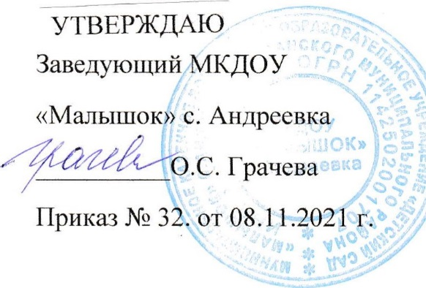
РЕЖИМ ДНЯ
пребывания воспитанников МКДОУ «Детский сад «Малышок»
с. Андреевка Хасанского муниципального района
на 2021-2022 учебный год
Муниципальное казенное дошкольное образовательное учреждение «Детский сад «Малышок» с. Андреевка Хасанского муниципального района (Далее - МКДОУ «Малышок») функционирует в режиме 9 часового рабочего дня.
Режим работы МКДОУ «Малышок»: - пятидневная рабочая неделя;
- часы работы: с 08-00 до 17-00 часов;
- выходные дни: суббота, воскресенье, не рабочие дни праздничные дни, установленные Законодательством Российской Федерации.
Режим дня МКДОУ «Малышок» установлен самостоятельно, с учётом пребывания детей в группах, действующих санитарных правил и норм СанПиН 2.4.1.3049-1 З .
Устанавливаются следующие периоды: - холодный с 02.09.2021г. — 31.05.2022г.; - тёплый с 01.06.2022г. — 31.08.2022г.

Режим дня детей 2-4лет
Время | Основная Деятельность
8.00-8.зо | Утренний прием, игры, общение, самостоятельная деятельность
8.30-8.40 | Утренняя гимнастика
8.40-8.50 | Подготовка к завтраку, завтрак
8.50-9.00 | Игры, самостоятельная деятельность детей
9.00-9.40 | Организованная образовательная деятельность
9.50-10.00 | Второй завтрак
10.10-12.00 | Подготовка к прогулке, прогулка , наблюдение
12.00-12.20 | Возвращение с прогулки, самостоятельная деятельность
12.20-12.50 | Подготовка к обеду, обед
12.50-15.00 | Подготовка ко сну, сон
15.00-15.10 | Постепенный подъем, воздушные, водные процедуры
15.10-15.25 | Полдник
15.25-16.00 | Игры, самостоятельная деятельность
16.00-17.00 | Подготовка к прогулке, прогулка, игры, уход домой

Режим дня детей 5-7 лет групп
Время | Основная Деятельность
8.00-8.30 | Утренний прием, игры, общение, самостоятельная деятельность
8.30-8.40 | Утренняя гимнастика
8.50-9.10 | Подготовка к завтраку, завтрак
9.10-9.20 | Игры, самостоятельная деятельность детей
9.20-10.00 | Организованная образовательная деятельность
10.00-lO.lO | Второй завтрак
10.10-12.00 | Подготовка к прогулке, прогулка , наблюдение
12.00-12.20 | Возвращение с прогулки, самостоятельная деятельность
12.20-12.50 | Подготовка к обеду, обед
12.50-15.00 | Подготовка ко сну, сон
15.00-15.10 | Постепенный подъем, воздушные, водные процедуры
15.10-15.25 | Полдник
15.25-16.00 | Игры, самостоятельная деятельность
16.00-17.00 | Подготовка к прогулке, прогулка, игры, уход домой

